**Exercice 1 : Des hommes sans chromosome Y**

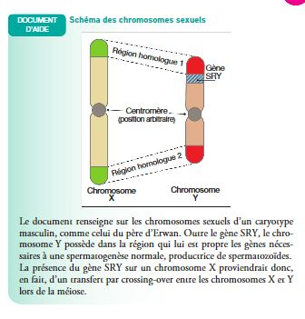Céline et Erwan peinent à avoir leur premier enfant.

Les résultats prescrits pour comprendre la cause de cette difficulté montrent qu’Erwan présente une stérilité liée à une anomalie qui touche un homme sur 20000 :

* Son caryotype présente deux chromosomes X et une absence de chromosome Y,
* Un des deux chromosomes X porte le gène SRY ( Sex determining Region of Y chromosome)

La présence de ce gène explique qu’Erwan ait développé un phénotype sexuel masculin. Le médecin explique par ailleurs que les chromosomes X et Y présentent, à leurs extrémités, des régions homologues 1 et 2.

**Expliquez à l’aide de vos connaissances et en vous aidant du document :**

* **Comment, dans le cas général, la méiose et la fécondation conduisent à un caryotype XY chez l’homme,**
* **Comment, dans de rares cas, un évènement survenu au cours de la méiose peut avoir pour conséquences la présence de deux chromosomes X, dont l’un porteur du gène SRY comme chez Eliott , ainsi que de la stérilité de ce dernier ?**

*Votre exposé comportera une introduction, un développement structuré et illustré de schémas explicatifs et d’une conclusion.*

**Exercice 1 : Des hommes sans chromosome Y**

****Céline et Erwan peinent à avoir leur premier enfant.

Les résultats prescrits pour comprendre la cause de cette difficulté montrent qu’Erwan présente une stérilité liée à une anomalie qui touche un homme sur 20000 :

* Son caryotype présente deux chromosomes X et une absence de chromosome Y,
* Un des deux chromosomes X porte le gène SRY ( Sex determining Region of Y chromosome)

La présence de ce gène explique qu’Erwan ait développé un phénotype sexuel masculin. Le médecin explique par ailleurs que les chromosomes X et Y présentent, à leurs extrémités, des régions homologues 1 et 2.

**Expliquez à l’aide de vos connaissances et en vous aidant du document :**

* **Comment, dans le cas général, la méiose et la fécondation conduisent à un caryotype XY chez l’homme,**
* **Comment, dans de rares cas, un évènement survenu au cours de la méiose peut avoir pour conséquences la présence de deux chromosomes X, dont l’un porteur du gène SRY comme chez Eliott , ainsi que de la stérilité de ce dernier ?**

*Votre exposé comportera une introduction, un développement structuré et illustré de schémas explicatifs et d’une conclusion.*

